**МИНИСТЕРСТВО ОБРАЗОВАНИЯ РЕСПУБЛИКИ БЕЛАРУСЬ**

**УЧРЕЖДЕНИЕ ОБРАЗОВАНИЯ  
ГОМЕЛЬСКИЙ ГОСУДАРСТВЕННЫЙ ТЕХНИЧЕСКИЙ УНИВЕРСИТЕТ ИМЕНИ П. О. СУХОГО**

Факультет автоматизированных и информационных систем

Кафедра «Информационные технологии»

ОТЧЕТ ПО ЛАБОРАТОРНОЙ РАБОТЕ №8

по дисциплине: «Разработка учетных приложений в 1С: Предприятие**»**

на тему: «Табличная модель доступа к данным»

Выполнил: студент гр. ИТП-22

Расшивалов Н.И.  
 Принял: ст. преподаватель

Титова Л.К.

Гомель 2021

**Цель работы:** изучить особенности объектной модели доступа к данным.

**Задание 1**

Решим следующую задачу. При поступлении товаров оказывается, что пользователь в табличную часть один и тот же товар может ввести несколько раз, при том даже по разным ценам. В результате при проведении документа в регистре накопления «Остатки товаров» будет сформировано несколько похожих записей. Необходимо эти записи сгруппировать, чтобы для одного товара было одно движение. А для регистра сведений «Цены поставщиков» установить цену, максимальную для данного товара.

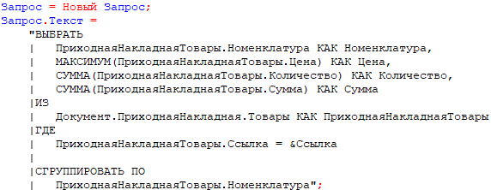

Рисунок 1 – Текст запроса

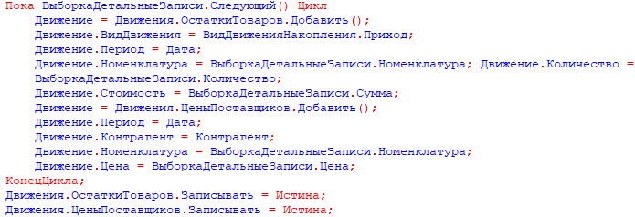

Рисунок 2 – Измененное проведение документа

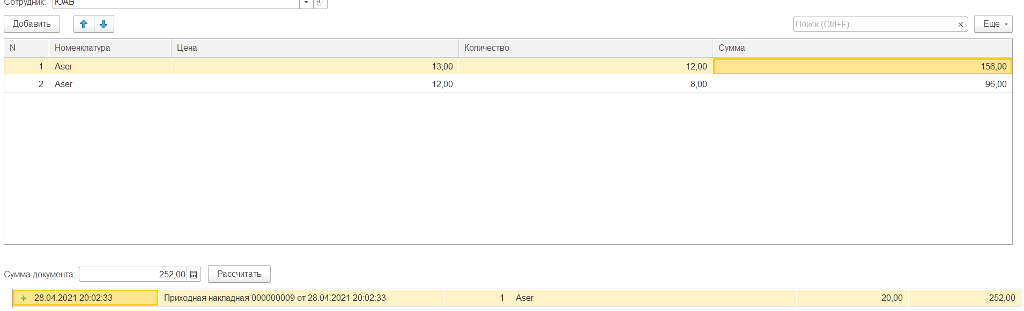

Рисунок 3 – При добавлении одинаковых номенклатур теперь происходит объединение в записях об остатках товара

**Задание 2**

**Самостоятельная работа №3**

Аналогичным образом выполните группировку строк в документе «Расходная накладная» перед записью в регистры накопления. Измените процедуру проведения для документа «Расходная накладная». Учтите тот факт, что по табличной части «Товары» формируются движения в регистрах «Остатки товаров» и «Продажи», а по табличной части «Услуги» – только по регистру «Продажи».

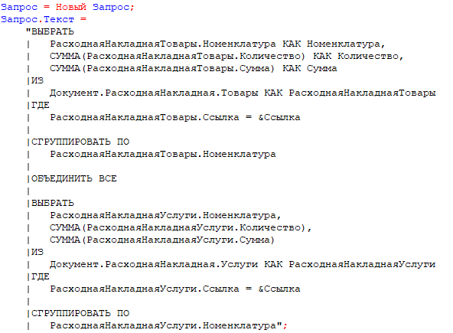

Рисунок 4 – Листинг запроса для расходной накладной

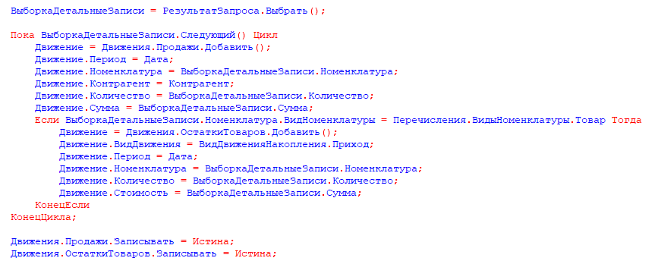

Рисунок 5 – Листинг измененной процедуры проведения

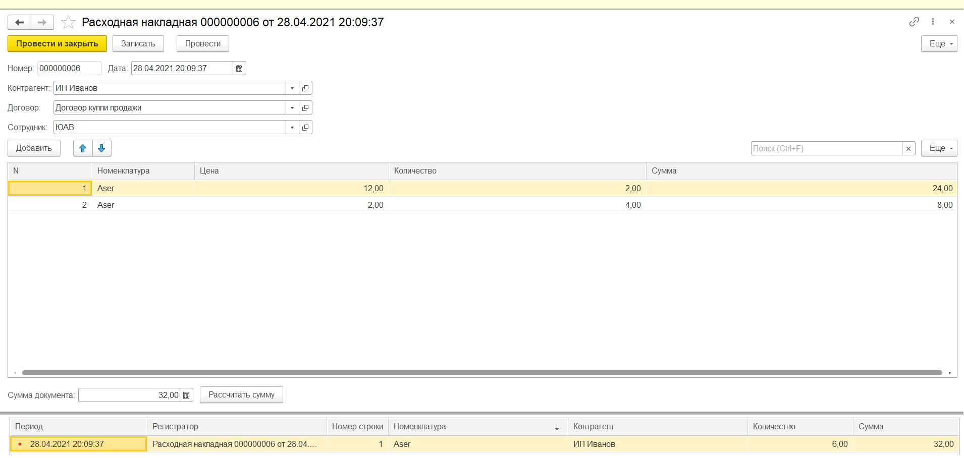

Рисунок 6 – При добавлении одинаковых номенклатур происходит объединение в записях о продажах

**Задание 3**

При проведении документа «Расходная накладная» необходимо проверять, хватает ли товара, который мы хотим продать или нет. В случае если товара хватает, документ проводится, иначе – выдается сообщение о том, какого товара и в каком количестве недостаточно и документ не проводится. Для решения поставленной задачи необходимо сформировать запрос, который будет возвращать количество продаваемого товара и остатки по данным номенклатурным позициям.

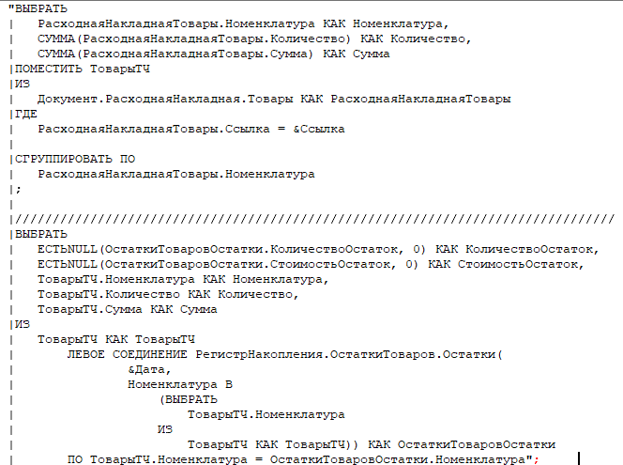

Рисунок 7 – Обновленный запрос для получения остатков товаров

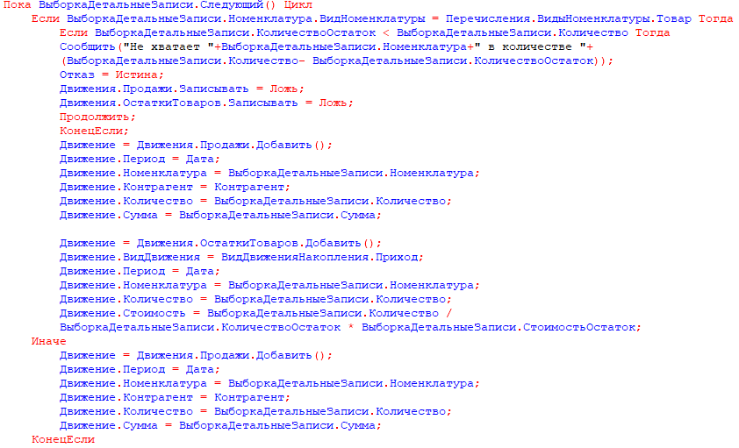

Рисунок 8 – Измененная процедура проведения

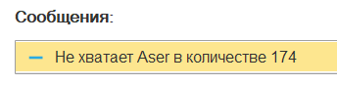

Рисунок 9 – Сообщение, выводимое при отсутствии необходимого количества товара

**Вывод:** в ходе лабораторной работыизучена работа с запросами и конструктором запросов.